LB-3307口罩颗粒物过滤效率测试仪
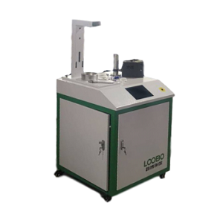

产品概述
LB-3307型口罩过滤效率测试装置用于日常防护型口罩和呼吸器对颗粒物的防护效果及过滤效率的测试。适用于医疗器械检验中心、安全防护检验中心、劳动防护检验中心、药品检验中心、疾病预防控制中心、纺织品检测中心、医院、口罩和呼吸器生产企业等。

符合标准：
GB 32610-2016 《日常防护型口罩技术规范》
GB 2626-2006 《呼吸防护用品-自吸过滤式防颗粒物呼吸器》
GB 19082-2009 《医用一次性防护服技术要求》
GB 19083-2010 《医用防护口罩技术要求》
YY 0469-2011 《医用外科口罩》

技术参数
测试流量范围 | 10-100L/min(标况32L/min)
测试样品规格 | 100cm2
阻力测试 | 0-1500pa
效率测试范围 | 0-99.999%，穿透率0.001%
测试粒径 | 0.3/0.5/1.0/3.0/5.0/10.0μm
发雾尘源 | 盐性气溶胶（NaCL）、油性气溶胶（DOP）
测试时间 | 阻力单独测量10s.阻力及效率同时60s
温湿度 | 温度0-50℃；湿度0-100%RH
大气压 | 800-1100hpa
工作电源 | 220V/AC 50HZ
操作 | 彩色触摸屏，智能软件
打印功能 | 打印接口，选配HP1112打印机
外置气源 | 选配100L/min外置
主要配置 | 主机、显示屏、流量泵、盐性气溶胶发生器、油性气溶胶发生器、压差变送器、流量变送器、温湿度传感器、静电中和装置、标准夹具、激光离子计数器、

青岛路博建业环保科技有限公司提供该产品的售后及技术支持！
电话：17667566305 传真：0532-58717309 联系人：强慧慧



